DAFTAR PUSTAKA

Affandi Ridwan, Sjafei D.S, Rahardjo M.F, Sulistiono .1992. Iktiologi. Departemen Pendidikan dan Kebudidayaan,IPB.

Amali, A. .. (2007). Pengaruh Pemberian Artemia sp dengan Jumlah yang Berbeda terhadap Kelulus hidupan dan Pertumbuhan Ikan Selais (Cryptoterus lais). Jurnal Penelitian, 52.

Amri dan Khairuman. 2013. Budidaya ikan. Jakarta: Agromedia.

Arifin. 2003. Azolla, Pembudidayaan dan Pemanfaatan pada Tanaman Padi. . Jakarta. : Penebar Swadaya.

Arifin, Z. 1996. Pembudidayaan dan Pemanfaatan Pada Tanaman Padi. Jakarta: Penebar Swadaya.

Boyd. 2004. BSN 01-6139-1999. In Produksi Induk Ikan Nila Hitam, Oreochromis niloticus. Jakarta.

Darmianawati. 2021. Penggunaan Tepung Azolla sp Sebagai Bahan Baku Pakan Ikan Nila Merah . Jurnal Penelitian.

Dwi P. A. 2020. Efektivitas Pemberian Probiotik pada Media Budidaya dengan Pemberian Probiotik Sistem Semprot pada Pakan Buatan tehadap Laju Pertumbuhan dan Kelangsungan Hidup Ikan Nila Gesit (Oreochromis niloticus). Skripsi. FPIK. UPS Tegal

Effendie. 2002. Metode Bioligi Perikanan. Bogor: Yasaguna Dwi Sri.

Effendie. 1997. Biologi Perikanan. Yogyakarta. : Yayasan Pustaka Nusatama.

Fazil, M., Adhar, S., dan Ezraneti, R. 2017. Efektivitas Penggunaan Ijuk, Jerami Padi dan Ampas Tebu Sebagai Filter Air pada Pemeliharaan Ikan Mas Koki (Carassius auratus). Acta Aquatica: Aquatic Sciences Journal 4(1): 37-43.

Gunawan, A. S. A. 2014. Pengaruh Vitamin C dalam Pakan Buatan Terhadap Tingkat Konsumsi Pakan dan Pertumbuhan Ikan Nila Merah (Oreochromis niloticus). Journal of Aquaculture Management and Technology 3(4): 191-198.

Hafez, E. 2000. Semen Evaluation. In Reproduction in Farm Animals. 7th ed.

Hanafiah, Kemas Ali. 2009. Dasar-dasar Ilmu Tanah. Jakarta: Raja Grafindo .

Handajani, H. 2000. Peningkatan Kadar Protein Tanaman Azolla microphylla dengan Mikrosimbion Anabaena azollae dalam Berbagai Konsentrasi N dan P yang Berbeda pada Media Tumbuh.

Hartadi, H., S. Reksohadiprodjo dan A.D. Tillman. 1993. Tabel Komposisi Pakan.

Haryono. 2002. Pertumbuhan Ikan Nila Gift yang Diberi Pakan dengan Sumber Protein Hewani Berbeda. LIPI, Bengkulu Selatan

Heptarina, D. M.A. Suprayudi, I. Mokoginta dan D. Yaniharto. 2010. Pengaruh Pemberian Pakan dengan Kadar Protein Berbeda terhadap Pertumbuhan Yuwana Udang Putih (Litopenaeus vanamei). Fakultas Perikanan dan Ilmu Kelautan, IPB Bogor, hal 2.

Kaltum. 2019. Aplikasi Pemberian Rotifera yang Ditambah Vitamin C. Research Journal.

Kamal, M. 1990. Nutrisi Ternak I. Fakultas Peternakan. Yogyakarta: Universitas Gadjah Mada.

KKP. 2018. Potensi Usaha dan Peluang Investasi Kelautan dan Perikanan Provinsi Sulawesi Tengah.

Kordi, M Gufron. 1997. Budidaya Ikan Nila. Semarang: Dahara Prize.

Kordi, M.G. dan A.B. Tanjung. 2007. Pengelolaan Kualitas Air. PT. Rineka Cipta. Jakarta

Lovell, T. 2004. Prabandani, N. 2004. Komposisi Pakan Buatan untuk Meningkatkan Pertumbuhan dan Kandungan Protein Ikan Tawes (Puntius javanicus Blkr.). JurnalISSN: 1411-321X.

Lubis, D. A. 1992. Ilmu Makanan Ternak. Jakarta: PT. Pembangunan.

Lumpkin., T.A. and D.L. Plucknett. 1982. Azolla as Green Manure: Use and Management in Crop Production. . Colorado.: West View Press Inc. .

Marzuki M. 2015. Pengaruh Kadar Karboidrat dalam Pakan Terhadap Pertumbuhan, Efisiensi Pakan, dan Aktivitas Enzim Amilase pada Ikan Bandeng (Chanos chanos Forsskal). Tesis. Program Studi Biologi. Universitas Udayana. Denpasar

Mudjiman, A. 1995. Pakan Alami. Jakarta: Penebar Suadaya.

Muhammad Mulqan, Sayyid Afdhal El Rahimi, Irma Dewiyanti. (2017). Pertumbuhan dan Kelangsungan Hidup Benih Ikan Nila Gesit (Oreochromis niloticus) Pada Sistem Akuaponik Dengan Jenis Tanaman Yang Berbeda.

Ningrum, E. 2012. In Bisnis Hebat Ikan Hias Air Tawar. Yogyakarta: Cahaya Atma Pustaka.

Ningrum, N. 2012. Keragaan Pertumbuhan Ikan Nila Best (Oreochromis niloticus) Hasil Seleksi F3, F4, dan Nila Lokal. Surakarta: Universitas Sebelas Maret.

Noferdiman., H. Syafwan dan Sestilawarti. 2014. Dosis Inokulan Lama Fermentasi Jamur Pleurotus Ostreatus terhadap Kandungan Nutrisi Azolla microphylla. J. Peternakan. 11 (1): 29-36.

Nur E. 2011. Prospek Ikan Nila. . Jakarta: Penerbit Swadaya.

Nurul Ellen Francisca dan Firman Farid Muhsoni. 2021. Laju Pertumbuhan dan Kelangsungan Hidup Ikan Nila (Oreochromis niloticus) pada Salinitas yang Berbeda. Jurnal Penelitian.

Pascual, 2009. Nutrition and Feeding of Fish. New Work: Van nostrand Reinhold

Paulus, J. M. 2010. Pemanfaatan Azolla sebagai Pupuk Organik pada Budidaya Padi Sawah. Warta Wiptek.

Penggabean, A. 2009. In Budidaya Ikan Nila (Oreochromis Niloticus). (pp. 2; 3; 8; 12-14). Sumatera Utara: Departemen Kehutanan. Fakultas Pertanian.

Ripuratapini, S., I. M. Mudita dan D. P. M. A. Candrawati. 2015. (n.d.). Kandungan Bahan Kering dan Nutrien Suplemen Berprobiotik yang Diproduksi dengan Tingkat Limbah Isi Rumen Berbeda. J. Peternakan Tropika Udayana. 3(1):105-120.

Rizki Amalia. 2019. Kajian Kepadatan dan Waktu Penebaran Benih Ikan Nila (Oreochromis niloticus) dalam Karamba Jaring Apung pada Penggunaan Pakan yang Berbeda". (Jurnal Akuakultur Rawa Indonesia)

Rukmana. 2007. Ikan Nila Budidaya dan Prospek Agribisnis. Yogyakarta: Kanisius.

Saputra, I., Putra, W. K. A., dan Yulianto, T. 2018. Tingkat Konversi dan Efisiensi Pakan Benih Ikan Bawal Bintang (Trachinotus Blochii) dengan Frekuensi Pemberian Berbeda. Journal of Aquaculture Science,, 3(2), 276568.

Siti, Fadri, Zainal A, Muchlisin, Sugito. 2016. Pertumbuhan Kelangsungan Hidup dan Daya Cerna Pakan Ikan Nila (Oreochromis niloticus) yang Mengandung Tepung Daun Jaloh (Salix tatrasperma Roxb) dengan Penambahan Probiotik EM-4. Volume 1. Jurnal Ilmiah Mahasiswa Kelautan dan Perikanan Unsyiah., nomer 2 : 210-221.

S. K. Hundare, D. I. Pathan and A. B. Ranadive. 2018. Use of Fermented Azolla in Diet of Tilapia Fry (Oreochromis niloticus). International Journal of Bioresource and Stress Management. 9(6):702-706.

Siswanto S. 2018. Pengaruh Penambahan Tepung Azolla pinata dalam Formulasi Pakan Terhadap Pertumbuhan dan Sintasan Ikan Nila (Oreochromis niloticus). Skripsi.

Sobirin, M., Soegianto, A., dan Irawan, B. 2014. Jurnal Matematika dan Ilmu Pengetahuan Alam. Pengaruh Beberapa Salinitas Terhadap Osmoregulasi Ikan Nila (Oreochromis niloticus)., 17(2), 46–50.

Steel dan Torrie. 1993. Prinsip dan Prosedur Statistika Suatu Pendekatan. Jakarta: Biometrik.

Sudjana. 1992. Metode Statistika. Bandung: Tarsito.

Sugiyono. 2013. Metode Penelitian Bisnis. Bandung. Alfabeta.

Suprianto, S. 2018. Optimalisasi Dosis Probiotik Terhadap Laju Pertumbuhan dan Kelangsungan Hidup Ikan Nila (Oreochromis niloticus) pada Sistem Bioflok. (Doctoral dissertation, Universitas Muhammadiyah Gresik).

Suryani. 2006. In Budi Daya Ikan Air Tawar. Yogyakarta: PT Citra Aji Parama.

Susanto. 2009. In Pembenihan dan Pembesaran Patin. Jakarta: Penebar Swadaya.

Suwondo, Darmadi, Amin. M. 2021. Pengaruh Pemberian Pakan Azolla microphylla Terhadap Pertumbuhan Ikan NIla (Oreochromis niloticus) sebagai Rancangan Pembelajaran Biologi SMA. Jurnal Biogenesis. 17 (1);39-48.

Syafriadiman, Pamungkas, N.A., dan Hasibuan, S. 2005. Prinsip Dasar Pengelolaan Kualitas Air. Edisi Pertama. MM. Press. C.V. Mina Mandiri. Pekanbaru.131 hal
Tarigan . 2014. Penuntun Praktikum Mikrobiologi. Laboratorium Biologi UMS Surakarta. 77-83 hal.
Utama, M.Zulman Harja. 2015. Budidaya Padi Lahan Marjinal Kiat Meningkatkan Produksi Padi. Yogyakarta: Andi.

Widiastuti, I.M. 2009. Pertumbuhan dan Kelangsungan Hidup Ikan Mas (Cyprinus carpio) yang Dipelihara dalam Wadah Terkontrol dengan Padat Penebaran yang Berbeda. Jurnal Media Litbang Sulteng, 2 (2), 126-130.
Yurisman. 2009. The Influence of Injection Ovaprim by Different Dosage to Ovulation and Hatching of Tambakan (Helostoma temmincki C.V). Jurnal Berkala Perikanan Terubuk. 37(1):68-85.
Yustiati, Dhahiyat Y, Rostika R. 2018. Pengaruh Penambahan Tepung Biji Turi Hasil Fermentasi pada Pakan Komersial Terhadap Pertumbuhan dan Kelangsungan Hidup Ikan Nila (Oreochromis niloticus). Jurnal Perikanan dan Kelautan. 9 (1): 95- 103.

Zonneveld et al, N., E.A. Huisman dan J.H. Boon. 1991. Prinsp-Prinsip Budidaya Ikan. Jakarta: PT Gramedia Pustaka Utama.

LAMPIRAN

Lampiran 1. Pertumbuhan Bobot Individu (gram) Ikan Nila (Oreochromis niloticus)

Perlakuan | Ulangan | Wo (gr) | Wt Sampling minggu ke -
 |  |  | 1 | 2 | 3 | 4
A | 1 | 2,4 | 3,8 | 4,7 | 7,0 | 8,5
 | 2 | 2,5 | 3,9 | 5,1 | 6,9 | 8,2
 | 3 | 2,6 | 3,7 | 4,9 | 6,8 | 8,0
rata-rata |  | 2,5 | 3,8 | 4,9 | 6,9 | 8,2
B | 1 | 2,6 | 4,3 | 5,6 | 7,4 | 9,9
 | 2 | 2,4 | 3,8 | 5,1 | 7,2 | 9,2
 | 3 | 2,4 | 3,5 | 5,0 | 6,8 | 8,9
rata-rata |  | 2,5 | 3,9 | 5,2 | 7,1 | 9,2
C | 1 | 2,5 | 4,8 | 6,8 | 9,2 | 11,4
 | 2 | 2,5 | 5,0 | 7,8 | 10,2 | 11,9
 | 3 | 2,4 | 4,9 | 7,4 | 9,7 | 11,2
rata-rata |  | 2,5 | 4,9 | 7,3 | 9,7 | 11,5
Kontrol | 1 | 2,5 | 3,5 | 4,3 | 5,8 | 7,0
 | 2 | 2,4 | 3,6 | 4,4 | 6,0 | 7,7
 | 3 | 2,5 | 3,7 | 4,6 | 6,2 | 7,9
rata-rata |  | 2,5 | 3,6 | 4,4 | 6,0 | 7,5

Lampiran 2. Pertumbuhan Bobot Individu Mutlat (gram). Laju Pertumbuhan Harian (%)

Perlakuan | Ulangan | Wo (gr) | Wt (gr) | Pertumbuhan bobot individu mutlak | Laju pertumbuhan harian
A | 1 | 2,0 | 8,4 | 6,4 | 0,213
 | 2 | 2,1 | 8,3 | 6,2 | 0,207
 | 3 | 2,1 | 8,6 | 6,5 | 0,217
rata-rata |  | 2,0 | 8,4 | 6,4 | 0,213
B | 1 | 2,2 | 9,8 | 7,6 | 0,253
 | 2 | 2,3 | 9,1 | 6,8 | 0,227
 | 3 | 2,0 | 8,7 | 6,7 | 0,223
rata-rata |  | 2,2 | 9,1 | 6,9 | 0,230
C | 1 | 2,3 | 10,8 | 8,5 | 0,283
 | 2 | 2,3 | 10,9 | 8,6 | 0,287
 | 3 | 2,2 | 10,6 | 8,4 | 0,280
rata-rata |  | 2,3 | 10,8 | 8,5 | 0,283
Kontrol | 1 | 2,2 | 6,5 | 4,3 | 0,143
 | 2 | 2,1 | 7,4 | 5,3 | 0,177
 | 3 | 2,2 | 7,5 | 5,3 | 0,177
rata-rata |  | 2,2 | 7,1 | 4,9 | 0,163

Lampiran 3. Pertumbuhan Panjang (cm) Ikan Nila (Oreochromis niloticus)

Perlakuan | Ulangan | Lo (cm) | Wt Sampling minggu ke -
 |  |  | 1 | 2 | 3 | 4
A | 1 | 7,2 | 7,4 | 7,8 | 8,2 | 8,6
 | 2 | 7,0 | 7,4 | 7,9 | 8,4 | 8,7
 | 3 | 7,1 | 7,3 | 7,7 | 8,1 | 8,6
rata-rata |  | 7,1 | 7,4 | 7,8 | 8,2 | 8,6
B | 1 | 7,1 | 7,5 | 7,8 | 8,4 | 8,9
 | 2 | 7,2 | 7,6 | 7,9 | 8,5 | 9,0
 | 3 | 7,0 | 7,5 | 7,7 | 8,6 | 9,2
rata-rata |  | 7,1 | 7,5 | 6,7 | 7,5 | 8,5
C | 1 | 7,2 | 7,8 | 8,5 | 8,9 | 10,0
 | 2 | 7,0 | 7,7 | 8,4 | 9,0 | 10,3
 | 3 | 7,0 | 7,9 | 8,6 | 9,1 | 10,0
rata-rata |  | 7,1 | 7,8 | 8,5 | 8,6 | 10,0
Kontrol | 1 | 7,1 | 7,3 | 7,6 | 7,8 | 8,0
 | 2 | 7,1 | 7,2 | 7,5 | 7,7 | 7,9
 | 3 | 7,0 | 7,2 | 7,7 | 7,9 | 8,1
rata-rata |  | 7,1 | 7,2 | 7,8 | 7,8 | 8,0

Lampiran 4. Pertumbuhan Panjang Mutlak (cm) Ikan Nila (Oreochromis niloticus)

Perlakuan | Ulangan | Lo (cm) | Lt (cm) | Pertumbuhan panjang mutlak
A | 1 | 6,1 | 7,5 | 1,4
 | 2 | 6,2 | 7,6 | 1,4
 | 3 | 6,0 | 7,3 | 1,3
rata-rata |  | 6,1 | 7,5 | 1,4
B | 1 | 6,0 | 8,5 | 2,5
 | 2 | 6,2 | 8,4 | 2,2
 | 3 | 6,0 | 8,7 | 2,7
rata-rata |  | 6,1 | 8,5 | 2,5
C | 1 | 6,1 | 9,8 | 3,7
 | 2 | 6,1 | 9,9 | 3,8
 | 3 | 6,0 | 10,3 | 4,3
rata-rata |  | 6,1 | 10,0 | 3,9
Kontrol | 1 | 6,1 | 6,8 | 0,7
 | 2 | 6,0 | 7,0 | 1,0
 | 3 | 6,2 | 6,9 | 0,7
rata-rata |  | 6,1 | 6,9 | 0,8

Lampiran 5. Kelangsungan Hidup Ikan Nila (Oreochromis niloticus)

Perlakuan | Ulangan | No (ekor) | (ekor) Minggu ke |  |  |  | %
 |  |  | 1 | 2 | 3 | 4
A | 1 | 10 | 10 | 10 | 10 | 10 | 100
 | 2 | 10 | 10 | 10 | 10 | 10 | 100
 | 3 | 10 | 10 | 10 | 10 | 10 | 100
Rata-rata |  | 10 | 10 | 10 | 10 | 10 | 100
B | 1 | 10 | 10 | 10 | 10 | 10 | 100
 | 2 | 10 | 10 | 10 | 10 | 10 | 100
 | 3 | 10 | 10 | 10 | 10 | 10 | 100
Rata-rata |  | 10 | 10 | 10 | 10 | 10 | 100
C | 1 | 10 | 10 | 10 | 10 | 10 | 100
 | 2 | 10 | 10 | 10 | 10 | 10 | 100
 | 3 | 10 | 10 | 10 | 10 | 10 | 100
Rata-rata |  | 10 | 10 | 10 | 10 | 10 | 100
D | 1 | 10 | 10 | 10 | 10 | 10 | 100
 | 2 | 10 | 10 | 10 | 10 | 10 | 100
 | 3 | 10 | 10 | 10 | 10 | 10 | 100
Rata-rata |  | 10 | 10 | 10 | 10 | 10 | 100

Lampiran 6. Monitoring Kualitas Air Harian

Aquarium Kontrol
Tanggal | Hari ke - | Suhu (˚C) |  | pH |  | DO (ppm)
 |  | Pagi | Sore | Pagi | Sore
11/11/2023 | 1 | 25 | 26 | 7,2 | 7,3 | 5,6
12/11/2023 | 2 | 25 | 28 | 7,2 | 7,4 | 5,4
13/11/2023 | 3 | 26 | 26 | 7,1 | 7,1 | 5,5
14/11/2023 | 4 | 25 | 26 | 7,1 | 7,3 | 5,4
15/11/2023 | 5 | 26 | 27 | 7,4 | 7,3 | 5,5
16/11/2023 | 6 | 29 | 28 | 7,3 | 7,4 | 5,4
17/11/2023 | 7 | 27 | 28 | 7,2 | 7,4 | 5,6
18/11/2023 | 8 | 26 | 26 | 7,3 | 7,4 | 5,6
19/11/2023 | 9 | 25 | 26 | 7,4 | 7,5 | 5,8
20/11/2023 | 10 | 27 | 26 | 7,6 | 7,7 | 5,9
21/11/2023 | 11 | 27 | 26 | 7,5 | 7,6 | 5,7
22/11/2023 | 12 | 27 | 26 | 7,7 | 7,7 | 5,8
23/11/2023 | 13 | 28 | 27 | 7,6 | 7,8 | 5,9
24/11/2023 | 14 | 27 | 27 | 7,5 | 7,6 | 5,8
25/11/2023 | 15 | 26 | 28 | 7,7 | 7,7 | 6,0
26/11/2023 | 16 | 27 | 28 | 7,7 | 7,8 | 6,1
27/11/2023 | 17 | 28 | 28 | 7,6 | 7,6 | 6,1
28/11/2023 | 18 | 26 | 26 | 7,8 | 7,9 | 6,3
29/11/2023 | 19 | 25 | 27 | 7,9 | 8,0 | 6,2
30/11/2023 | 20 | 27 | 27 | 7,8 | 7,9 | 6,3
1/12/2023 | 21 | 28 | 26 | 8,0 | 7,8 | 6,2
2/12/2023 | 22 | 29 | 26 | 7,8 | 7,6 | 6,3
3/12/2023 | 23 | 28 | 29 | 7,6 | 7,7 | 6,3
4/12/2023 | 24 | 27 | 26 | 7,5 | 7,5 | 6,2
5/12/2023 | 25 | 27 | 28 | 7,7 | 7,7 | 6,1
6/12/2023 | 26 | 25 | 26 | 7,5 | 7,6 | 6,2
7/12/2023 | 27 | 26 | 27 | 7,4 | 7,5 | 6,1
8/12/2023 | 28 | 25 | 26 | 7,4 | 7,3 | 6,3
Aquarium A1

Tanggal | Hari ke - | Suhu (˚C) |  | pH |  | DO (ppm)
 |  | Pagi | Sore | Pagi | Sore
11/11/2023 | 1 | 27 | 27 | 7,2 | 7,4 | 6,0
12/11/2023 | 2 | 26 | 26 | 7,3 | 7,3 | 5,5
13/11/2023 | 3 | 25 | 27 | 7,3 | 7,2 | 5,4
14/11/2023 | 4 | 27 | 27 | 7,2 | 7,3 | 5,3
15/11/2023 | 5 | 25 | 27 | 7,4 | 7,3 | 5,5
16/11/2023 | 6 | 26 | 28 | 7,3 | 7,4 | 5,4
17/11/2023 | 7 | 27 | 28 | 7,2 | 7,4 | 5,6
18/11/2023 | 8 | 25 | 26 | 7,3 | 7,4 | 5,6
19/11/2023 | 9 | 26 | 26 | 7,4 | 7,5 | 5,8
20/11/2023 | 10 | 28 | 26 | 7,6 | 7,7 | 5,9
21/11/2023 | 11 | 27 | 26 | 7,5 | 7,6 | 5,7
22/11/2023 | 12 | 28 | 26 | 7,7 | 7,7 | 5,8
23/11/2023 | 13 | 26 | 27 | 7,6 | 7,8 | 5,9
24/11/2023 | 14 | 27 | 27 | 7,5 | 7,6 | 5,8
25/11/2023 | 15 | 26 | 28 | 7,7 | 7,7 | 5,5
26/11/2023 | 16 | 27 | 28 | 7,7 | 7,8 | 5,6
27/11/2023 | 17 | 28 | 28 | 7,6 | 7,6 | 6,1
28/11/2023 | 18 | 26 | 26 | 7,8 | 7,9 | 6,3
29/11/2023 | 19 | 26 | 27 | 7,9 | 8,0 | 6,5
30/11/2023 | 20 | 26 | 27 | 7,9 | 7,9 | 6,5
1/12/2023 | 21 | 27 | 27 | 7,7 | 7,6 | 6,4
2/12/2023 | 22 | 28 | 27 | 7,8 | 7,9 | 6,3
3/12/2023 | 23 | 28 | 26 | 7,6 | 7,7 | 6,3
4/12/2023 | 24 | 27 | 26 | 7,5 | 7,5 | 6,2
5/12/2023 | 25 | 27 | 26 | 7,7 | 7,7 | 6,2
6/12/2023 | 26 | 26 | 26 | 7,5 | 7,6 | 6,1
7/12/2023 | 27 | 26 | 28 | 7,4 | 7,5 | 6,1
8/12/2023 | 28 | 26 | 28 | 7,4 | 7,3 | 6,2

Aquarium A2

Tanggal | Hari ke - | Suhu (˚C) |  | pH |  | DO (ppm)
 |  | Pagi | Sore | Pagi | Sore
11/11/2023 | 1 | 25 | 26 | 7,2 | 7,3 | 5,6
12/11/2023 | 2 | 25 | 28 | 7,2 | 7,4 | 5,4
13/11/2023 | 3 | 26 | 26 | 7,1 | 7,1 | 5,5
14/11/2023 | 4 | 25 | 26 | 7,1 | 7,3 | 5,4
15/11/2023 | 5 | 26 | 27 | 7,4 | 7,3 | 5,5
16/11/2023 | 6 | 29 | 28 | 7,3 | 7,4 | 5,4
17/11/2023 | 7 | 27 | 28 | 7,2 | 7,4 | 5,6
18/11/2023 | 8 | 26 | 26 | 7,3 | 7,4 | 5,6
19/11/2023 | 9 | 25 | 26 | 7,4 | 7,5 | 5,8
20/11/2023 | 10 | 27 | 26 | 7,6 | 7,7 | 5,9
21/11/2023 | 11 | 27 | 26 | 7,5 | 7,6 | 5,7
22/11/2023 | 12 | 27 | 26 | 7,7 | 7,7 | 5,8
23/11/2023 | 13 | 28 | 27 | 7,6 | 7,8 | 5,9
24/11/2023 | 14 | 27 | 27 | 7,5 | 7,6 | 5,8
25/11/2023 | 15 | 26 | 28 | 7,7 | 7,7 | 6,0
26/11/2023 | 16 | 27 | 28 | 7,7 | 7,8 | 6,1
27/11/2023 | 17 | 28 | 28 | 7,6 | 7,6 | 6,1
28/11/2023 | 18 | 26 | 26 | 7,8 | 7,9 | 6,3
29/11/2023 | 19 | 25 | 27 | 7,9 | 8,0 | 6,2
30/11/2023 | 20 | 27 | 27 | 7,8 | 7,9 | 6,3
1/12/2023 | 21 | 28 | 26 | 8,0 | 7,8 | 6,2
2/12/2023 | 22 | 29 | 26 | 7,8 | 7,6 | 6,3
3/12/2023 | 23 | 28 | 29 | 7,6 | 7,7 | 6,3
4/12/2023 | 24 | 27 | 26 | 7,5 | 7,5 | 6,2
5/12/2023 | 25 | 27 | 28 | 7,7 | 7,7 | 6,1
6/12/2023 | 26 | 25 | 26 | 7,5 | 7,6 | 6,2
7/12/2023 | 27 | 26 | 27 | 7,4 | 7,5 | 6,1
8/12/2023 | 28 | 25 | 26 | 7,4 | 7,3 | 6,3

Aquarium A3

Tanggal | Hari ke - | Suhu (˚C) |  | pH |  | DO (ppm)
 |  | Pagi | Sore | Pagi | Sore
11/11/2023 | 1 | 25 | 26 | 7,3 | 7,1 | 5,3
12/11/2023 | 2 | 26 | 26 | 7,2 | 7,2 | 5,2
13/11/2023 | 3 | 27 | 27 | 7,1 | 7,2 | 5,2
14/11/2023 | 4 | 28 | 27 | 7,1 | 7,1 | 5,2
15/11/2023 | 5 | 27 | 26 | 7,3 | 7,2 | 5,3
16/11/2023 | 6 | 28 | 27 | 7,3 | 7,3 | 5,3
17/11/2023 | 7 | 28 | 27 | 7,4 | 7,3 | 5,5
18/11/2023 | 8 | 27 | 26 | 7,3 | 7,4 | 5,6
19/11/2023 | 9 | 27 | 26 | 7,3 | 7,4 | 5,5
20/11/2023 | 10 | 26 | 27 | 7,4 | 7,5 | 5,7
21/11/2023 | 11 | 27 | 27 | 7,4 | 7,5 | 5,7
22/11/2023 | 12 | 27 | 26 | 7,5 | 7,6 | 5,8
23/11/2023 | 13 | 26 | 27 | 7,6 | 7,7 | 5,9
24/11/2023 | 14 | 26 | 27 | 7,6 | 7,7 | 5,9
25/11/2023 | 15 | 27 | 27 | 7,7 | 7,7 | 5,9
26/11/2023 | 16 | 27 | 27 | 7,7 | 7,8 | 5,5
27/11/2023 | 17 | 28 | 27 | 7,6 | 7,8 | 5,7
28/11/2023 | 18 | 28 | 26 | 7,6 | 7,9 | 5,8
29/11/2023 | 19 | 27 | 26 | 7,7 | 7,9 | 6,0
30/11/2023 | 20 | 27 | 26 | 7,8 | 7,9 | 6,0
1/12/2023 | 21 | 27 | 27 | 7,9 | 7,8 | 6,3
2/12/2023 | 22 | 26 | 28 | 7,9 | 7,8 | 6,3
3/12/2023 | 23 | 26 | 28 | 7,8 | 7,9 | 6,4
4/12/2023 | 24 | 28 | 28 | 7,8 | 7,9 | 6,4
5/12/2023 | 25 | 28 | 28 | 7,9 | 8,0 | 6,3
6/12/2023 | 26 | 27 | 27 | 7,7 | 7,6 | 6,2
7/12/2023 | 27 | 27 | 27 | 7,6 | 7,7 | 6,3
8/12/2023 | 28 | 27 | 26 | 7,6 | 7,6 | 6,0

Aquarium B1

Tanggal | Hari ke - | Suhu (˚C) |  | pH |  | DO (ppm)
 |  | Pagi | Sore | Pagi | Sore
11/11/2023 | 1 | 26 | 26 | 7,2 | 7,3 | 5,4
12/11/2023 | 2 | 27 | 26 | 7,3 | 7,2 | 5,3
13/11/2023 | 3 | 27 | 26 | 7,1 | 7,3 | 5,2
14/11/2023 | 4 | 26 | 27 | 7,3 | 7,4 | 5,3
15/11/2023 | 5 | 27 | 28 | 7,4 | 7,4 | 5,4
16/11/2023 | 6 | 28 | 27 | 7,4 | 7,4 | 5,4
17/11/2023 | 7 | 27 | 27 | 7,3 | 7,4 | 5,5
18/11/2023 | 8 | 29 | 27 | 7,3 | 7,5 | 5,5
19/11/2023 | 9 | 26 | 26 | 7,4 | 7,5 | 5,6
20/11/2023 | 10 | 26 | 26 | 7,6 | 7,7 | 5,7
21/11/2023 | 11 | 27 | 26 | 7,7 | 7,7 | 5,7
22/11/2023 | 12 | 28 | 27 | 7,7 | 7,6 | 5,8
23/11/2023 | 13 | 28 | 28 | 7,5 | 7,8 | 5,9
24/11/2023 | 14 | 28 | 27 | 7,6 | 7,7 | 5,9
25/11/2023 | 15 | 27 | 28 | 7,6 | 7,6 | 5,9
26/11/2023 | 16 | 27 | 28 | 7,7 | 7,8 | 5,7
27/11/2023 | 17 | 26 | 27 | 7,8 | 7,7 | 5,8
28/11/2023 | 18 | 26 | 26 | 7,8 | 7,9 | 6,0
29/11/2023 | 19 | 26 | 27 | 7,9 | 7,9 | 5,9
30/11/2023 | 20 | 27 | 27 | 7,7 | 7,9 | 6,1
1/12/2023 | 21 | 27 | 28 | 7,8 | 7,9 | 6,2
2/12/2023 | 22 | 27 | 27 | 7,9 | 7,9 | 6,1
3/12/2023 | 23 | 28 | 26 | 8,0 | 8,0 | 6,0
4/12/2023 | 24 | 27 | 27 | 7,7 | 7,6 | 6,2
5/12/2023 | 25 | 26 | 26 | 7,7 | 7,8 | 6,2
6/12/2023 | 26 | 26 | 27 | 7,6 | 7,7 | 6,2
7/12/2023 | 27 | 27 | 28 | 7,6 | 7,5 | 6,3
8/12/2023 | 28 | 27 | 27 | 7,7 | 7,6 | 6,2

Aquarium B2

Tanggal | Hari ke - | Suhu (˚C) |  | pH |  | DO (ppm)
 |  | Pagi | Sore | Pagi | Sore
11/11/2023 | 1 | 25 | 26 | 7,2 | 7,3 | 5,6
12/11/2023 | 2 | 25 | 28 | 7,2 | 7,4 | 5,4
13/11/2023 | 3 | 26 | 26 | 7,1 | 7,1 | 5,5
14/11/2023 | 4 | 25 | 26 | 7,1 | 7,3 | 5,4
15/11/2023 | 5 | 26 | 27 | 7,4 | 7,3 | 5,5
16/11/2023 | 6 | 29 | 28 | 7,3 | 7,4 | 5,4
17/11/2023 | 7 | 27 | 28 | 7,2 | 7,4 | 5,6
18/11/2023 | 8 | 26 | 26 | 7,3 | 7,4 | 5,6
19/11/2023 | 9 | 25 | 26 | 7,4 | 7,5 | 5,8
20/11/2023 | 10 | 27 | 26 | 7,6 | 7,7 | 5,9
21/11/2023 | 11 | 27 | 26 | 7,5 | 7,6 | 5,7
22/11/2023 | 12 | 27 | 26 | 7,7 | 7,7 | 5,8
23/11/2023 | 13 | 28 | 27 | 7,6 | 7,8 | 5,9
24/11/2023 | 14 | 27 | 27 | 7,5 | 7,6 | 5,8
25/11/2023 | 15 | 26 | 28 | 7,7 | 7,7 | 6,0
26/11/2023 | 16 | 27 | 28 | 7,7 | 7,8 | 6,1
27/11/2023 | 17 | 28 | 28 | 7,6 | 7,6 | 6,1
28/11/2023 | 18 | 26 | 26 | 7,8 | 7,9 | 6,3
29/11/2023 | 19 | 25 | 27 | 7,9 | 8,0 | 6,2
30/11/2023 | 20 | 27 | 27 | 7,8 | 7,9 | 6,3
1/12/2023 | 21 | 28 | 26 | 8,0 | 7,8 | 6,2
2/12/2023 | 22 | 29 | 26 | 7,8 | 7,6 | 6,3
3/12/2023 | 23 | 28 | 29 | 7,6 | 7,7 | 6,3
4/12/2023 | 24 | 27 | 26 | 7,5 | 7,5 | 6,2
5/12/2023 | 25 | 27 | 28 | 7,7 | 7,7 | 6,1
6/12/2023 | 26 | 25 | 26 | 7,5 | 7,6 | 6,2
7/12/2023 | 27 | 26 | 27 | 7,4 | 7,5 | 6,1
8/12/2023 | 28 | 25 | 26 | 7,4 | 7,3 | 6,3

Aquarium B3

Tanggal | Hari ke - | Suhu (˚C) |  | pH |  | DO (ppm)
 |  | Pagi | Sore | Pagi | Sore
11/11/2023 | 1 | 25 | 26 | 7,2 | 7,3 | 5,6
12/11/2023 | 2 | 25 | 28 | 7,2 | 7,4 | 5,4
13/11/2023 | 3 | 26 | 26 | 7,1 | 7,1 | 5,5
14/11/2023 | 4 | 25 | 26 | 7,1 | 7,3 | 5,4
15/11/2023 | 5 | 26 | 27 | 7,4 | 7,3 | 5,5
16/11/2023 | 6 | 29 | 28 | 7,3 | 7,4 | 5,4
17/11/2023 | 7 | 27 | 28 | 7,2 | 7,4 | 5,6
18/11/2023 | 8 | 26 | 26 | 7,3 | 7,4 | 5,6
19/11/2023 | 9 | 25 | 26 | 7,4 | 7,5 | 5,8
20/11/2023 | 10 | 27 | 26 | 7,6 | 7,7 | 5,9
21/11/2023 | 11 | 27 | 26 | 7,5 | 7,6 | 5,7
22/11/2023 | 12 | 27 | 26 | 7,7 | 7,7 | 5,8
23/11/2023 | 13 | 28 | 27 | 7,6 | 7,8 | 5,9
24/11/2023 | 14 | 27 | 27 | 7,5 | 7,6 | 5,8
25/11/2023 | 15 | 26 | 28 | 7,7 | 7,7 | 6,0
26/11/2023 | 16 | 27 | 28 | 7,7 | 7,8 | 6,1
27/11/2023 | 17 | 28 | 28 | 7,6 | 7,6 | 6,1
28/11/2023 | 18 | 26 | 26 | 7,8 | 7,9 | 6,3
29/11/2023 | 19 | 25 | 27 | 7,9 | 8,0 | 6,2
30/11/2023 | 20 | 27 | 27 | 7,8 | 7,9 | 6,3
1/12/2023 | 21 | 28 | 26 | 8,0 | 7,8 | 6,2
2/12/2023 | 22 | 29 | 26 | 7,8 | 7,6 | 6,3
3/12/2023 | 23 | 28 | 29 | 7,6 | 7,7 | 6,3
4/12/2023 | 24 | 27 | 26 | 7,5 | 7,5 | 6,2
5/12/2023 | 25 | 27 | 28 | 7,7 | 7,7 | 6,1
6/12/2023 | 26 | 25 | 26 | 7,5 | 7,6 | 6,2
7/12/2023 | 27 | 26 | 27 | 7,4 | 7,5 | 6,1
8/12/2023 | 28 | 25 | 26 | 7,4 | 7,3 | 6,3

Aquarium C1

Tanggal | Hari ke - | Suhu (˚C) |  | pH |  | DO (ppm)
 |  | Pagi | Sore | Pagi | Sore
11/11/2023 | 1 | 26 | 25 | 7,1 | 7,2 | 5,3
12/11/2023 | 2 | 27 | 26 | 7,1 | 7,2 | 5,2
13/11/2023 | 3 | 26 | 26 | 7,1 | 7,3 | 5,3
14/11/2023 | 4 | 26 | 27 | 7,3 | 7,3 | 5,3
15/11/2023 | 5 | 26 | 28 | 7,4 | 7,4 | 5,4
16/11/2023 | 6 | 27 | 27 | 7,4 | 7,4 | 5,4
17/11/2023 | 7 | 27 | 27 | 7,3 | 7,4 | 5,5
18/11/2023 | 8 | 26 | 27 | 7,3 | 7,5 | 5,5
19/11/2023 | 9 | 26 | 26 | 7,4 | 7,5 | 5,6
20/11/2023 | 10 | 26 | 26 | 7,6 | 7,7 | 5,7
21/11/2023 | 11 | 27 | 26 | 7,7 | 7,7 | 5,7
22/11/2023 | 12 | 28 | 27 | 7,7 | 7,6 | 5,8
23/11/2023 | 13 | 28 | 28 | 7,5 | 7,8 | 5,9
24/11/2023 | 14 | 28 | 27 | 7,6 | 7,7 | 5,9
25/11/2023 | 15 | 27 | 28 | 7,6 | 7,6 | 5,9
26/11/2023 | 16 | 27 | 28 | 7,7 | 7,8 | 6,2
27/11/2023 | 17 | 26 | 27 | 7,8 | 7,7 | 6,3
28/11/2023 | 18 | 26 | 26 | 7,8 | 8 | 6,3
29/11/2023 | 19 | 26 | 27 | 7,9 | 7,9 | 6,3
30/11/2023 | 20 | 27 | 27 | 8,0 | 7,9 | 5,9
1/12/2023 | 21 | 27 | 28 | 7,8 | 7,7 | 6,0
2/12/2023 | 22 | 27 | 27 | 7,9 | 7,9 | 6,1
3/12/2023 | 23 | 28 | 26 | 7,6 | 7,5 | 6,0
4/12/2023 | 24 | 27 | 27 | 7,7 | 7,7 | 5,8
5/12/2023 | 25 | 26 | 26 | 7,7 | 7,8 | 5,7
6/12/2023 | 26 | 26 | 27 | 7,6 | 7,7 | 5,8
7/12/2023 | 27 | 27 | 28 | 7,6 | 7,5 | 5,9
8/12/2023 | 28 | 27 | 27 | 7,7 | 7,6 | 6,0

Aquarium C2

Tanggal | Hari ke - | Suhu (˚C) |  | pH |  | DO (ppm)
 |  | Pagi | Sore | Pagi | Sore
11/11/2023 | 1 | 27 | 26 | 7,1 | 7,2 | 5,3
12/11/2023 | 2 | 27 | 26 | 7,1 | 7,2 | 5,2
13/11/2023 | 3 | 26 | 26 | 7,1 | 7,3 | 5,3
14/11/2023 | 4 | 26 | 27 | 7,3 | 7,3 | 5,3
15/11/2023 | 5 | 26 | 28 | 7,4 | 7,4 | 5,4
16/11/2023 | 6 | 27 | 27 | 7,4 | 7,4 | 5,4
17/11/2023 | 7 | 27 | 27 | 7,3 | 7,4 | 5,5
18/11/2023 | 8 | 26 | 27 | 7,3 | 7,5 | 5,5
19/11/2023 | 9 | 26 | 26 | 7,4 | 7,5 | 5,6
20/11/2023 | 10 | 26 | 26 | 7,6 | 7,7 | 5,7
21/11/2023 | 11 | 27 | 26 | 7,7 | 7,7 | 5,7
22/11/2023 | 12 | 28 | 27 | 7,7 | 7,6 | 5,8
23/11/2023 | 13 | 28 | 28 | 7,5 | 7,8 | 5,9
24/11/2023 | 14 | 28 | 27 | 7,6 | 7,7 | 5,9
25/11/2023 | 15 | 27 | 28 | 7,6 | 7,6 | 5,9
26/11/2023 | 16 | 27 | 28 | 7,7 | 7,8 | 6,0
27/11/2023 | 17 | 26 | 27 | 7,8 | 7,7 | 5,9
28/11/2023 | 18 | 26 | 26 | 7,8 | 8,0 | 6,3
29/11/2023 | 19 | 26 | 27 | 7,9 | 7,9 | 6,3
30/11/2023 | 20 | 27 | 27 | 8,0 | 7,9 | 6,2
1/12/2023 | 21 | 27 | 28 | 8,0 | 8,0 | 6,1
2/12/2023 | 22 | 27 | 27 | 7,9 | 7,9 | 6,2
3/12/2023 | 23 | 28 | 26 | 8,0 | 8,0 | 6,0
4/12/2023 | 24 | 27 | 27 | 7,7 | 7,8 | 5,7
5/12/2023 | 25 | 26 | 26 | 7,7 | 7,9 | 5,9
6/12/2023 | 26 | 26 | 27 | 7,6 | 7,7 | 6,0
7/12/2023 | 27 | 27 | 28 | 7,6 | 7,5 | 6,1
8/12/2023 | 28 | 27 | 27 | 7,7 | 7,6 | 6,0

Aquarium C3

Tanggal | Hari ke - | Suhu (˚C) |  | pH |  | DO (ppm)
 |  | Pagi | Sore | Pagi | Sore
11/11/2023 | 1 | 27 | 26 | 7,2 | 7,3 | 5,2
12/11/2023 | 2 | 28 | 27 | 7,1 | 7,2 | 5,2
13/11/2023 | 3 | 28 | 26 | 7,1 | 7,3 | 5,4
14/11/2023 | 4 | 26 | 27 | 7,3 | 7,3 | 5,3
15/11/2023 | 5 | 26 | 28 | 7,4 | 7,4 | 5,4
16/11/2023 | 6 | 28 | 27 | 7,4 | 7,4 | 5,3
17/11/2023 | 7 | 25 | 27 | 7,3 | 7,4 | 5,5
18/11/2023 | 8 | 26 | 27 | 7,3 | 7,5 | 5,3
19/11/2023 | 9 | 27 | 26 | 7,4 | 7,5 | 5,6
20/11/2023 | 10 | 28 | 26 | 7,6 | 7,7 | 5,2
21/11/2023 | 11 | 27 | 26 | 7,7 | 7,7 | 5,7
22/11/2023 | 12 | 26 | 27 | 7,7 | 7,6 | 5,7
23/11/2023 | 13 | 27 | 28 | 7,5 | 7,8 | 5,5
24/11/2023 | 14 | 26 | 27 | 7,6 | 7,7 | 5,3
25/11/2023 | 15 | 28 | 28 | 7,6 | 7,6 | 5,9
26/11/2023 | 16 | 26 | 28 | 7,7 | 7,8 | 6,0
27/11/2023 | 17 | 28 | 27 | 7,8 | 7,7 | 5,9
28/11/2023 | 18 | 27 | 26 | 7,8 | 7,9 | 6,3
29/11/2023 | 19 | 26 | 27 | 7,9 | 7,9 | 6,3
30/11/2023 | 20 | 28 | 27 | 7,6 | 7,9 | 6,5
1/12/2023 | 21 | 26 | 28 | 7,8 | 7,8 | 6,4
2/12/2023 | 22 | 27 | 27 | 7,9 | 7,9 | 6,4
3/12/2023 | 23 | 28 | 26 | 7,8 | 8,0 | 6,5
4/12/2023 | 24 | 27 | 27 | 7,7 | 7,7 | 6,2
5/12/2023 | 25 | 26 | 26 | 7,7 | 7,6 | 6,2
6/12/2023 | 26 | 26 | 27 | 7,6 | 7,7 | 6,2
7/12/2023 | 27 | 27 | 28 | 7,6 | 7,5 | 6,3
8/12/2023 | 28 | 27 | 27 | 7,7 | 7,6 | 6,2

Lampiran 7. Monitoring kualitas air mingguan

Aquarium Kontrol
Tanggal | Hari ke - | NH₃
11/11/2023 | 1 | 0,2
17/11/2023 | 7 | 0,2
24/11/2023 | 14 | 0,1
1/12/2023 | 21 | 0,2
8/12/2023 | 28 | 0,1

Aquarium A1
Tanggal | Hari ke - | NH₃
11/11/2023 | 1 | 0,1
17/11/2023 | 7 | 0,2
24/11/2023 | 14 | 0,2
1/12/2023 | 21 | 0,1
8/12/2023 | 28 | 0,2

Aquarium A2
Tanggal | Hari ke - | NH₃
11/11/2023 | 1 | 0,1
17/11/2023 | 7 | 0,2
24/11/2023 | 14 | 0,1
1/12/2023 | 21 | 0,2
8/12/2023 | 28 | 0,2

Aquarium A3
Tanggal | Hari ke - | NH₃
11/11/2023 | 1 | 0,2
17/11/2023 | 7 | 0,2
24/11/2023 | 14 | 0,1
1/12/2023 | 21 | 0,1
8/12/2023 | 28 | 0,2

Aquarium B1
Tanggal | Hari ke - | NH₃
11/11/2023 | 1 | 0,1
17/11/2023 | 7 | 0,2
24/11/2023 | 14 | 0,2
1/12/2023 | 21 | 0,2
8/12/2023 | 28 | 0,1

Aquarium B2
Tanggal | Hari ke - | NH₃
11/11/2023 | 1 | 0,2
17/11/2023 | 7 | 0,1
24/11/2023 | 14 | 0,1
1/12/2023 | 21 | 0,1
8/12/2023 | 28 | 0,2

Aquarium B3
Tanggal | Hari ke - | NH₃
11/11/2023 | 1 | 0,1
17/11/2023 | 7 | 0,2
24/11/2023 | 14 | 0,1
1/12/2023 | 21 | 0,1
8/12/2023 | 28 | 0,2

Aquarium C1
Tanggal | Hari ke - | NH₃
11/11/2023 | 1 | 0,2
17/11/2023 | 7 | 0,1
24/11/2023 | 14 | 0,1
1/12/2023 | 21 | 0,2
8/12/2023 | 28 | 0,2

Aquarium C2
Tanggal | Hari ke - | NH₃
11/11/2023 | 1 | 0,2
17/11/2023 | 7 | 0,1
24/11/2023 | 14 | 0,1
1/12/2023 | 21 | 0,2
8/12/2023 | 28 | 0,2

Aquarium C3
Tanggal | Hari ke - | NH₃
11/11/2023 | 1 | 0,2
17/11/2023 | 7 | 0,2
24/11/2023 | 14 | 0,1
1/12/2023 | 21 | 0,2
8/12/2023 | 28 | 0,2

Lampiran 8. Hasil Uji Proksimat Tepung Azolla michrophylla

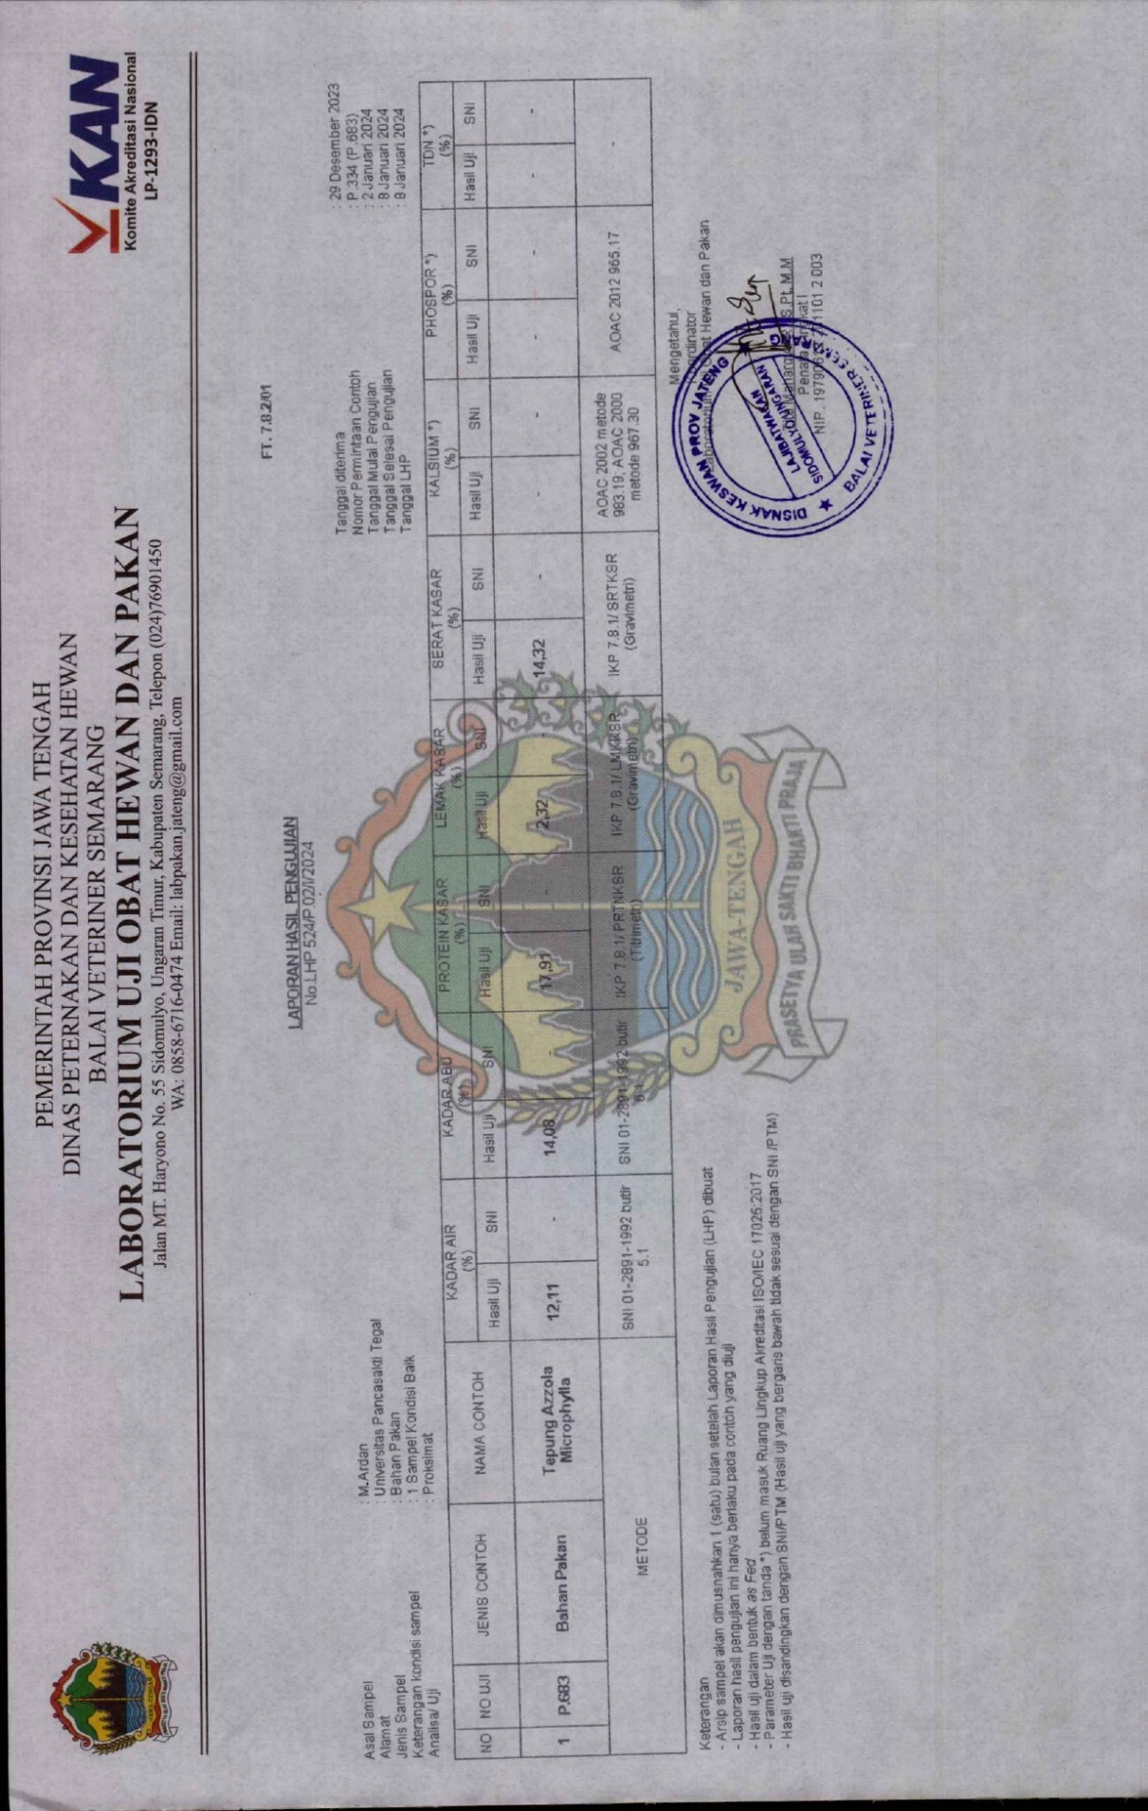
Lampiran 9. Uji Statistik Bobot Individu Mutlak (gram) Ikan Nila (Oreochromis niloticus)

- Uji Normalitas
Tests of Normality
 | Sample | Kolmogorov-Smirnovª |  |  | Shapiro-Wilk
 |  | Statistic | df | Sig. | Statistic | df | Sig.
Pertumbuhan Bobot Mutlak | A | .253 | 3 | . | .964 | 3 | .637
 | B | .232 | 3 | . | .980 | 3 | .726
 | C | .204 | 3 | . | .993 | 3 | .843
 | K | .349 | 3 | . | .832 | 3 | .194
a. Lilliefors Significance Correction

H0 : Sig > alpha (normal)
H1 : Sig < alpha (tidak normal)
Sig 0.843 > 0.05 pada uji Shapiro-Wilk maka dapat dikatakan pertumbuhan bobot individu mutlak ikan nila (Oreochromis niloticus) mempunyai distribusi normal.

- Uji Homogenitas
Test of Homogeneity of Variances
Pertumbuhan Bobot Mutlak |  | Levene Statistic | df1 | df2 | Sig.
 | Based on Mean | 1.399 | 3 | 8 | .312
 | Based on Median | .301 | 3 | 8 | .824
 | Based on Median and with adjusted df | .301 | 3 | 4.469 | .824
 | Based on trimmed mean | 1.280 | 3 | 8 | .345

Sig : 0.345 > 0.05
Kesimpulan :
Dapat dikatakan pertumbuhan bobot individu mutlak ikan nila (Oreochromis niloticus) mempunyai ragam data yang sama (homogen).

- Uji Anova
ANOVA
Pertumbuhan Bobot Mutlak
 | Sum of Squares | df | Mean Square | F | Sig.
Between Groups | 25.823 | 3 | 8.608 | 62.225 | .000
Within Groups | 1.107 | 8 | .138
Total | 26.930 | 11

Sig : 0.000 < 0.05 , H1 berpengaruh nyata.
Kesimpulan :
Pemberian Pakan tambahan suplementasi Azolla microphylla berpengaruh nyata terhadap pertumbuhan bobot Ikan Nila (Oreochromis niloticus)

- Uji Duncan
Pertumbuhan Bobot Mutlak
 | Sample | N | Subset for alpha = 0.05
 |  |  | 1 | 2 | 3
Tukey HSDª | K | 3 | 5.0667
 | A | 3 | 5.7333
 | B | 3 |  | 6.8667
 | C | 3 |  |  | 8.9333
 | Sig. |  | .204 | 1.000 | 1.000
Duncanª | K | 3 | 5.0667
 | A | 3 | 5.7333
 | B | 3 |  | 6.8667
 | C | 3 |  |  | 8.9333
 | Sig. |  | .059 | 1.000 | 1.000
Means for groups in homogeneous subsets are displayed.
a. Uses Harmonic Mean Sample Size = 3,000.
Keterangan :
C > B > A > K
Dari hasil uji Duncan terhadap pertumbuhan bobot mutlak, ditemukan bahwa perlakuan C menunjukkan nilai tertinggi, menunjukkan pengaruh yang paling positif terhadap pertumbuhan bobot mutlak, dengan nilai rata-rata sebesar 8.9333. Perlakuan B menunjukkan nilai yang sedikit lebih rendah dari C, namun masih lebih tinggi dari perlakuan lainnya, dengan rata-rata sebesar 6.8667. Perlakuan A memiliki nilai yang lebih rendah daripada B dan C, menunjukkan pengaruh yang positif tetapi lebih rendah, dengan nilai rata-rata sebesar 5.7333. Sementara itu, perlakuan K menunjukkan nilai pertumbuhan bobot mutlak yang paling rendah, dengan rata-rata sebesar 5.0667. Selain itu, nilai signifikansi paling rendah ditemukan pada perbandingan antara perlakuan C dengan perlakuan lainnya, menunjukkan bahwa perbedaan antara perlakuan C dan perlakuan lainnya secara signifikan lebih tinggi, dengan nilai signifikansi sebesar 0.059.
Dapat disimpulkan bahwa perlakuan C memberikan dampak yang paling signifikan terhadap pertumbuhan bobot mutlak, diikuti oleh B, A, dan K secara berturut-turut.

Lampiran 10. Uji Statistik Laju Pertumbuhan Harian (gram) Ikan Nila (Oreochromis niloticus)

- Uji Normalitas
Tests of Normality
 | Sample | Kolmogorov-Smirnovª |  |  | Shapiro-Wilk
 |  | Statistic | df | Sig. | Statistic | df | Sig.
Laju Pertumbuhan Harian | A | .238 | 3 | . | .976 | 3 | .702
 | B | .230 | 3 | . | .981 | 3 | .736
 | C | .207 | 3 | . | .992 | 3 | .831
 | K | .345 | 3 | . | .839 | 3 | .213
a. Lilliefors Significance Correction

H0 : Sig > alpha (normal)
H1 : Sig < alpha (tidak normal)
Kesimpulan :
Sig 0.831 > 0.05 pada uji Shapiro-Wilk maka dapat dikatakan bahwa data laju pertumbuhan harian ikan nila (Oreochromis niloticus) bersifat normal.
Uji Homogenitas
Test of Homogeneity of Variances
Laju Pertumbuhan Harian |  | Levene Statistic | df1 | df2 | Sig.
 | Based on Mean | 1.383 | 3 | 8 | .316
 | Based on Median | .306 | 3 | 8 | .821
 | Based on Median and with adjusted df | .306 | 3 | 4.515 | .821
 | Based on trimmed mean | 1.269 | 3 | 8 | .349

Sig : 0.349 > 0.05
Kesimpulan :
Berdasarkan uji Homogenitas yang telah dilakukan dapat disimpulkan bahwa laju pertumbuhan harian ikan nila (Oreochromis niloticus) data yang dihasilkan bersifat data homogen (ragam data yang sama).

- Uji Anova
ANOVA
Laju Pertumbuhan Harian
 | Sum of Squares | df | Mean Square | F | Sig.
Between Groups | .033 | 3 | .011 | 59.641 | .000
Within Groups | .001 | 8 | .000
Total | .035 | 11

Sig : 0.000 < 0.05 , H1 berpengaruh nyata.
Kesimpulan :
Sig 0.000 < alpha 0.05. H1 diterima dimana pemberian pakan tambahan suplementasi Azolla berbeda nyata terhadap laju pertumbuhan harian Ikan Nila (Oreochromis niloticus)

- Uji Duncan
Laju Pertumbuhan Harian
 | Akuarium | N | Subset for alpha = 0.05
 |  |  | 1 | 2 | 3
Tukey HSDª | K | 3 | .1807
 | A | 3 | .2043
 | B | 3 |  | .2453
 | C | 3 |  |  | .3190
 | Sig. |  | .222 | 1.000 | 1.000
Duncanª | K | 3 | .1807
 | A | 3 | .2043
 | B | 3 |  | .2453
 | C | 3 |  |  | .3190
 | Sig. |  | .066 | 1.000 | 1.000
Means for groups in homogeneous subsets are displayed.
a. Uses Harmonic Mean Sample Size = 3,000.

Keterangan :
C > B > A > K
Berdasarkan hasil uji perbandingan Tukey dan Duncan disimpulkan bahwa perlakuan yang terbaik yaitu C > B > A > K.
Lampiran 11. Uji Statistik Pertumbuhan Panjang Mutlak (Cm) Ikan Nila (Oreochromis niloticus)

- Uji Normalitas
Tests of Normality
 | Sample | Kolmogorov-Smirnovª |  |  | Shapiro-Wilk
 |  | Statistic | df | Sig. | Statistic | df | Sig.
Pertumbuhan Panjang Mutlak | A | .253 | 3 | . | .964 | 3 | .637
 | B | .253 | 3 | . | .964 | 3 | .637
 | C | .219 | 3 | . | .987 | 3 | .780
 | K | .354 | 3 | . | .820 | 3 | .164
a. Lilliefors Significance Correction

H0 : Sig > alpha (normal)
H1 : Sig < alpha (tidak normal)
Kesimpulan :
Sig 0.780 > 0.05 pada uji Shapiro-Wilk maka dapat dikatakan bahwa data perumbuhan panjang mutlak ikan nila (Oreochromis niloticus) bersifat normal.

- Uji Homogenitas
Test of Homogeneity of Variances
Pertumbuhan Panjang Mutlak |  | Levene Statistic | df1 | df2 | Sig.
 | Based on Mean | 1.433 | 3 | 8 | .303
 | Based on Median | .078 | 3 | 8 | .970
 | Based on Median and with adjusted df | .078 | 3 | 4.914 | .969
 | Based on trimmed mean | 1.178 | 3 | 8 | .377
Sig : 0.377 > 0.05
Kesimpulan :
Berdasarkan uji Homogenitas yang telah dilakukan dapat disimpulkan bahwa pertumbuhan panjang mutlak ikan nila (Oreochromis niloticus) data yang dihasilkan bersifat data homogen (ragam data yang sama).

- Uji Anova
ANOVA
Pertumbuhan Panjang Mutlak
 | Sum of Squares | df | Mean Square | F | Sig.
Between Groups | 6.582 | 3 | 2.194 | 47.873 | .000
Within Groups | .367 | 8 | .046
Total | 6.949 | 11
Sig : 0.000 < 0.05 , H1 berpengaruh nyata.
Kesimpulan :
Sig 0.000 < alpha 0.05. H1 diterima dimana pemberian pakan tambahan suplementasi Azolla berbeda nyata terhadap pertumbuhan panjang mutlak Ikan Nila (Oreochromis niloticus)

- Uji Duncan
Pertumbuhan Panjang Mutlak
 | Sample | N | Subset for alpha = 0.05
 |  |  | 1 | 2 | 3
Tukey HSDª | K | 3 | .9333
 | A | 3 |  | 1.5333
 | B | 3 |  | 1.9333
 | C | 3 |  |  | 2.9667
 | Sig. |  | 1.000 | ,180 | 1.000
Duncanª | K | 3 | .9333
 | A | 3 |  | 1.5333
 | B | 3 |  | 1.9333
 | C | 3 |  |  | 2.9667
 | Sig. |  | 1.000 | .051 | 1.000
Means for groups in homogeneous subsets are displayed.
a. Uses Harmonic Mean Sample Size = 3,000.

Keterangan :
C > B > A > K
Berdasarkan hasil uji perbandingan Tukey dan Duncan disimpulkan bahwa perlakuan yang terbaik yaitu C > B > A > K.
Lampiran 12. Foto Kegiatan

- Proses Penimbangan Bobot Ikan

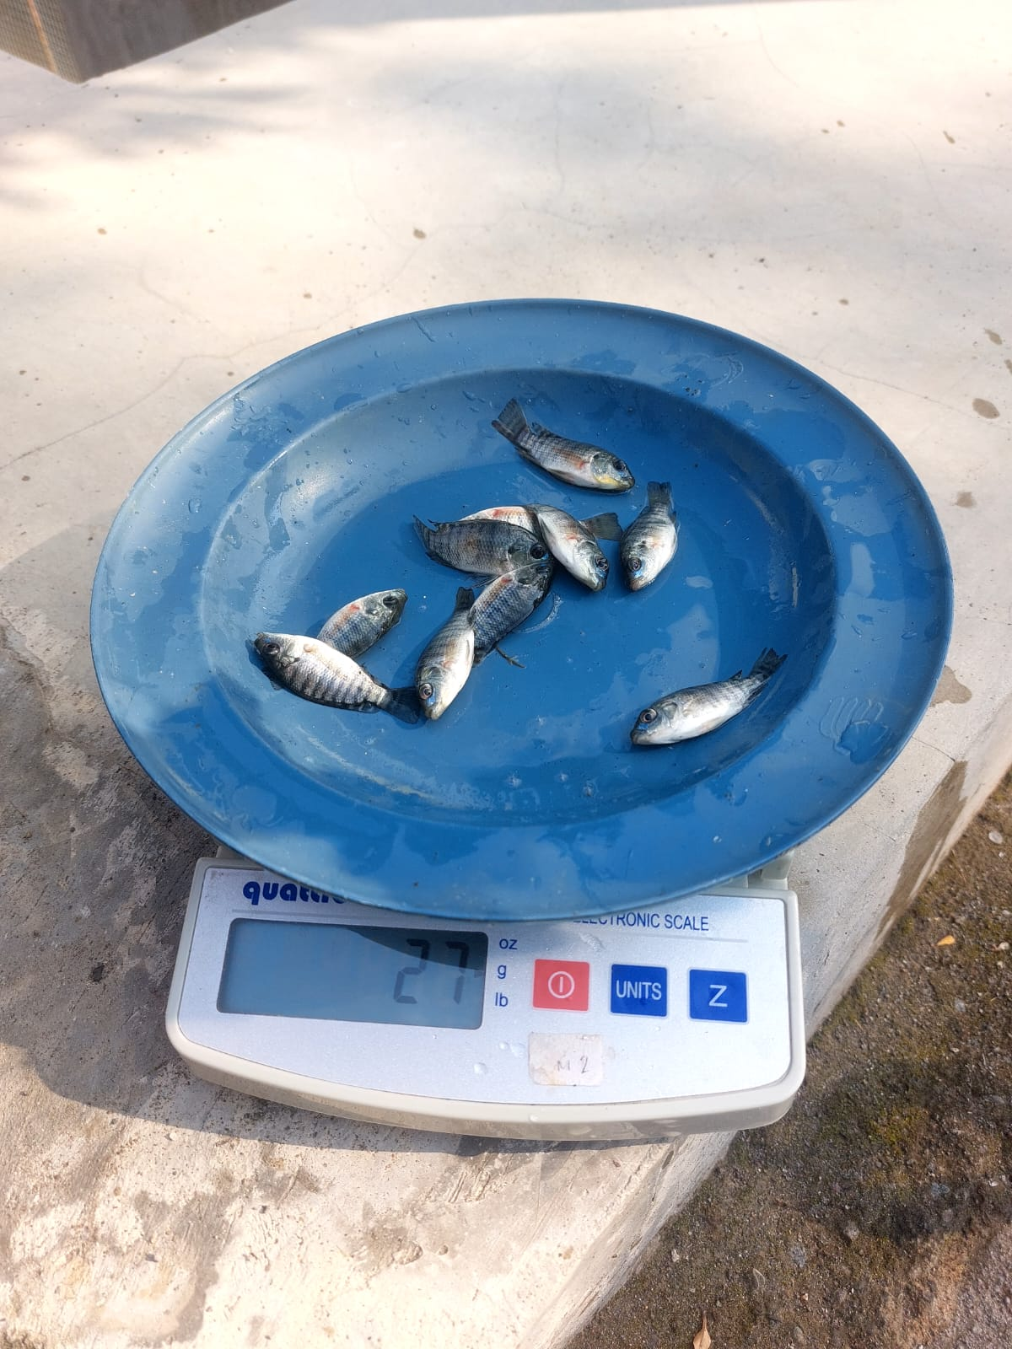

- Proses Awal Persiapan Kolam Budidaya Azolla

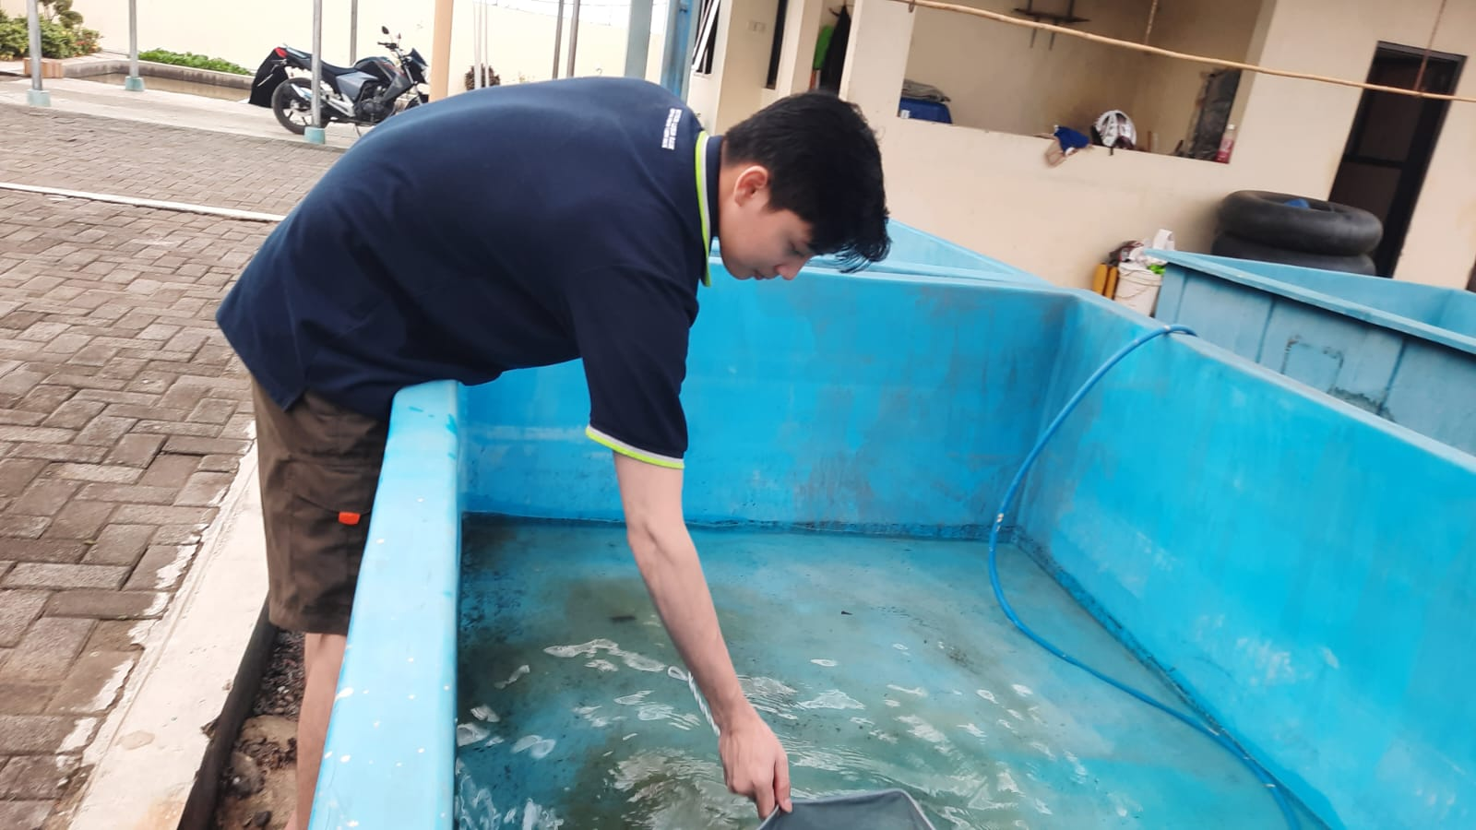

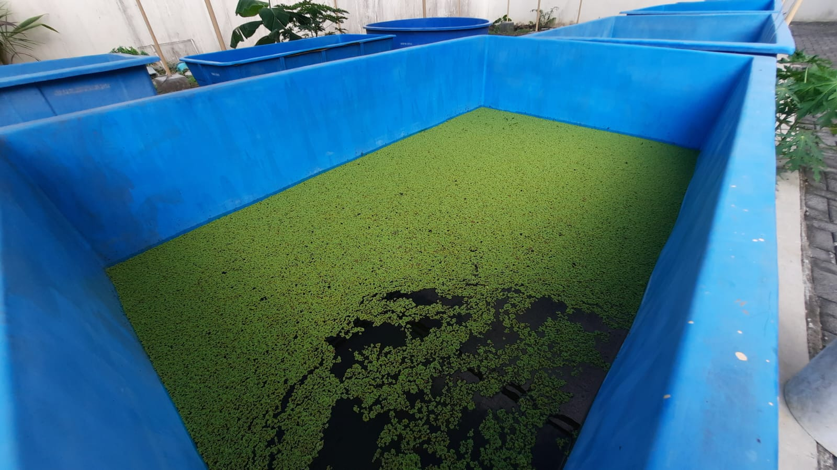

- Proses Pembuatan Pakan Tambahan Azolla (Azolla Mycrophylla)

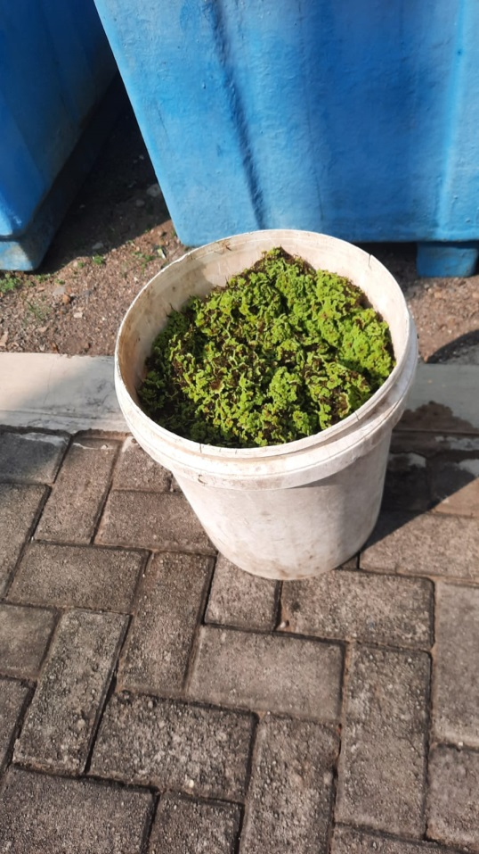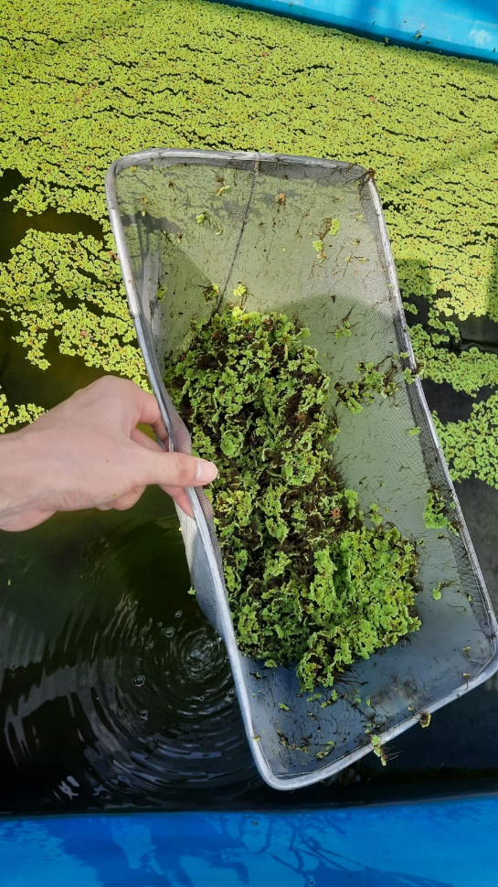

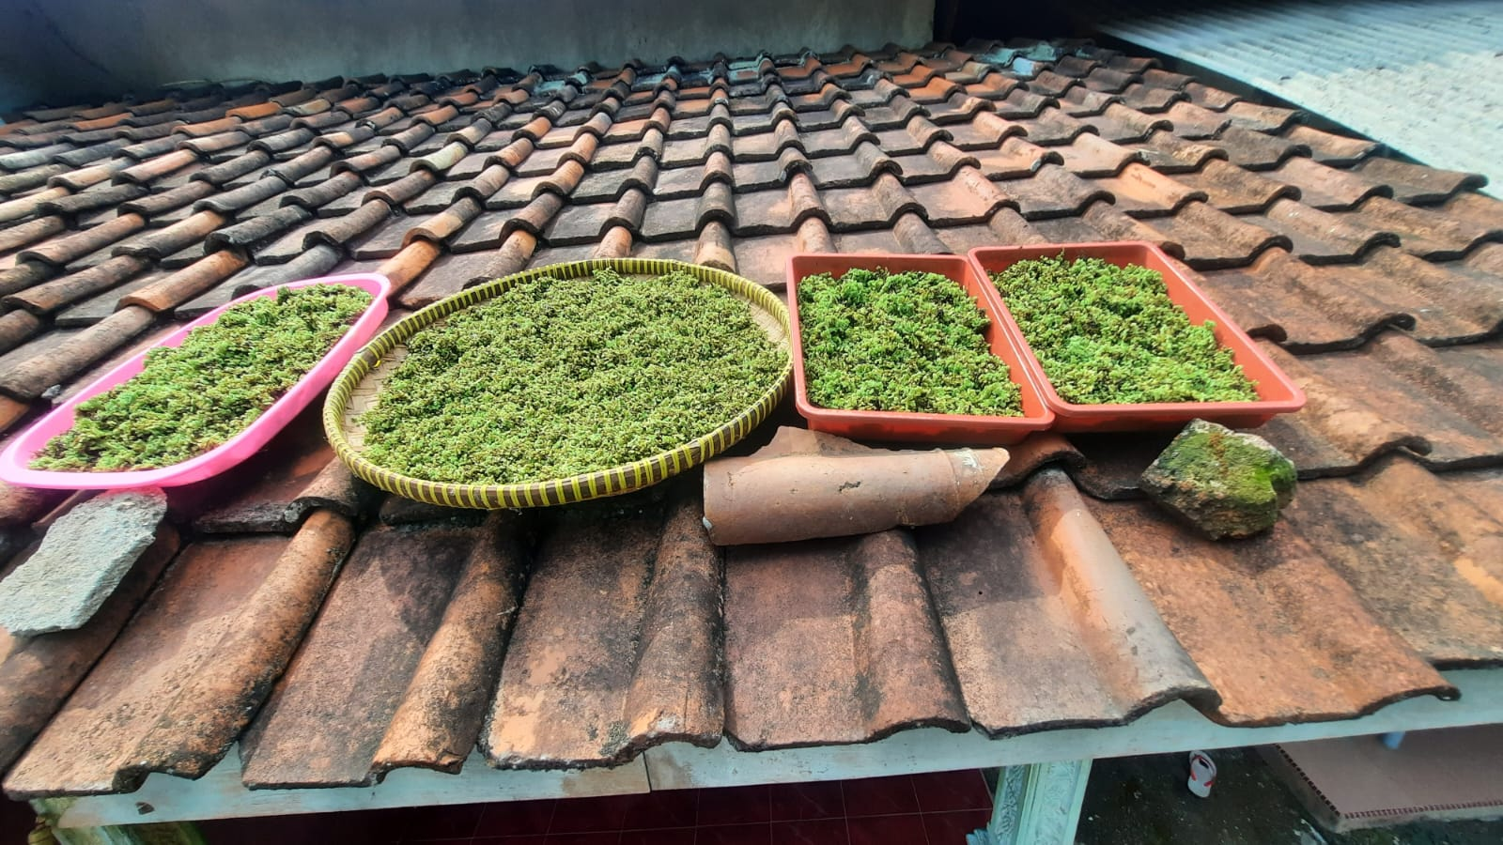

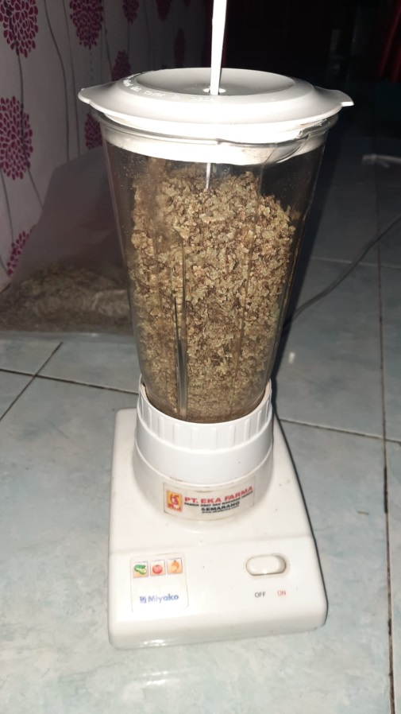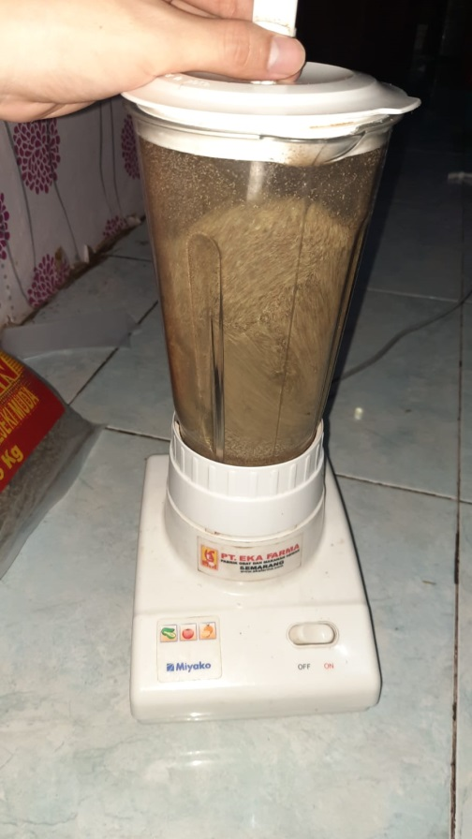

- Proses Pengukuran NH₃ dan DO Air

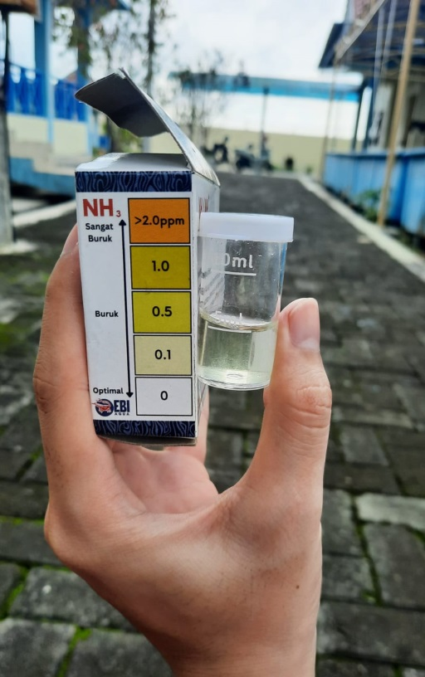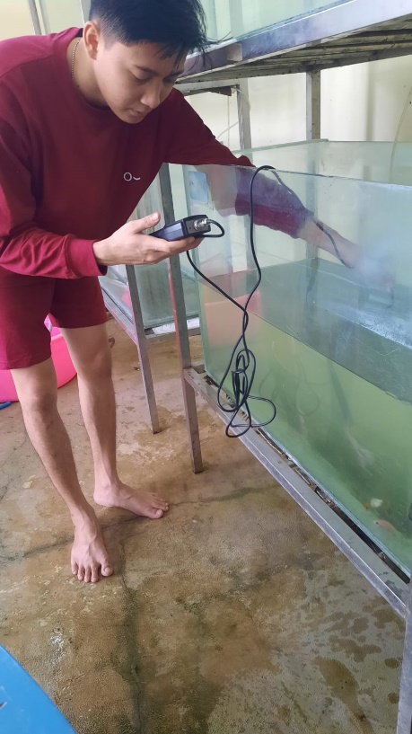

- Proses Pengukuran pH dan Suhu Air

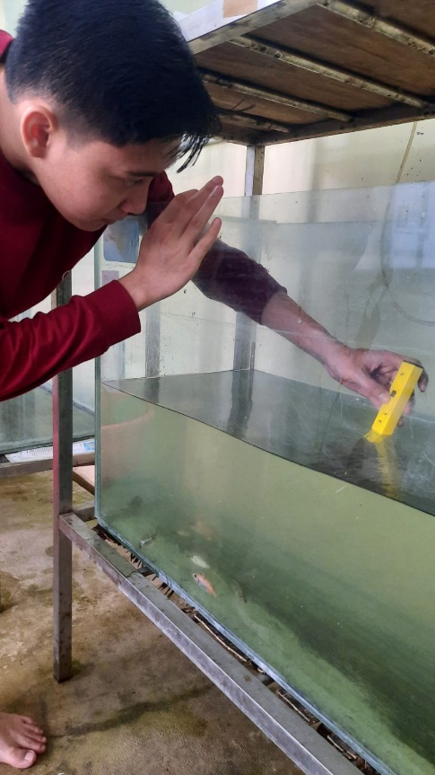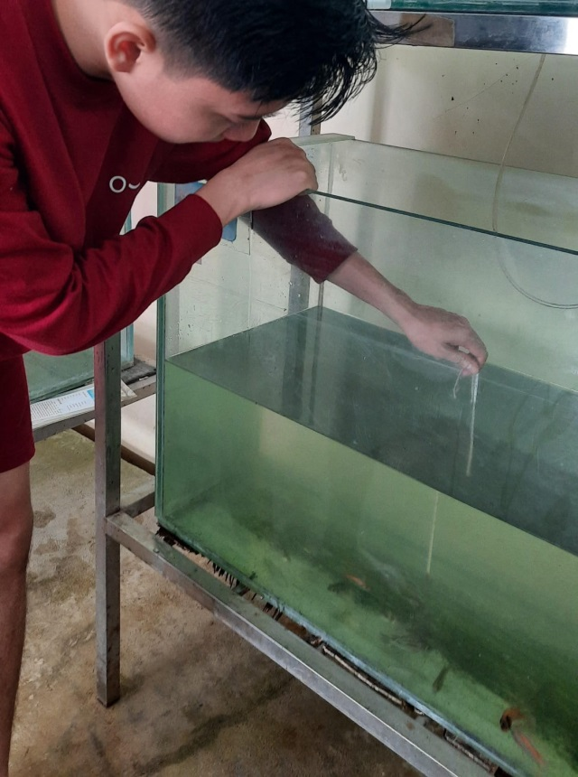

RIWAYAT HIDUP

MOCHAMAD ARDAN AZHAR, lahir di Tegal pada tanggal 12 Juni 2000. Penulis merupakan anak pertama dari dua bersaudara dari pasangan bapak Turino dan Ibu Katiyem. Tahun 2013, penulis telah mnyelesaikan Pendidikan Sekolah Dasar di SD N Pangkah 03, Pendidikan Menengah Pertama diselesaikan di SMP Bhakti Praja Pangkah pada Tahun 2016 dan melanjutkan Pendidikan Menengah Atas di SMK Bhakti Praja Pangkah pada Tahun 2019. Tahun 2020 penulis terdaftar sebagai mahsiswa Program Studi Budidaya Perairan di Fakultas Perikanan dan Ilmu Kelautan Universitas Pancasakti Tegal. Bulan Agustus-September 2020 penulis mengikuti magang di Balai Benih Ikan Mijen, Kota Semarang. Bulan Februari 2021 penulis mengikuti pelatihan pembenihan ikan lele sistem hipofisasi di BPPP Tegal. Bulan Juli-September 2023 penulis mengikuti program KKN-T Bina Desa Sakti di Desa Tlogopayung, Kabupaten Kendal sebagai Koordinator Desa. Sampai saat ini penulis masih sebagai mahasiswa BDP UPS FPIK UPS Tegal

